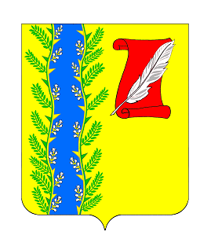
СОВЕТ ПУШКИНСКОГО СЕЛЬСКОГО ПОСЕЛЕНИЯ
ГУЛЬКЕВИЧСКОГО РАЙОНА

РЕШЕНИЕ

54 сессия IV созыва

от 14.11.2023 № 1

с. Пушкинское

О внесении изменений в решение 59 сессии I созыва Совета Пушкинского сельского поселения Гулькевичского района от 21 сентября 2009 года №3 «Об утверждении положения о порядке исчисления и выплаты премии по итогам работы за месяц, единовременной выплаты при предоставлении ежегодного оплачиваемого отпуска и материальной помощи лицам, замещающим муниципальные должности в муниципальном образовании Пушкинское сельское поселение Гулькевичского района»

Руководствуясь федеральными законами от 6 октября 2003 года № 131-ФЗ «Об общих принципах организации местного самоуправления в Российской Федерации», от 2 марта 2007 года № 25-ФЗ «О муниципальной службе в Российской Федерации», законами Краснодарского края от 8 июня 2007 года № 1244-КЗ «О муниципальной службе в Краснодарском крае», Совет Пушкинского сельского поселения Гулькевичского района р е ш и л:
1. Внести в решение 59 сессии I созыва Совета Пушкинского сельского поселения Гулькевичского района от 21 сентября 2009 года №3 «Об утверждении положения о порядке исчисления и выплаты премии по итогам работы за месяц, единовременной выплаты при предоставлении ежегодного оплачиваемого отпуска и материальной помощи лицам, замещающим муниципальные должности в муниципальном образовании Пушкинское сельское поселение Гулькевичского района» изменения, изложив подпункт 2.2 пункта 2 в следующей редакции:
«2.2. Премия выплачивается ежемесячно при выдаче заработной платы.»
2. Опубликовать настоящее решение в общественно-политической газете Гулькевичского района «В 24 часа», и разместить на сайте Пушкинского сельского поселения Гулькевичского района в информационно-телекоммуникационной сети «Интернет».
3. Контроль за выполнением решения возложить на постоянную комиссию Совета Пушкинского сельского поселения Гулькевичского района по бюджету, налоговым сборам, муниципальной собственности, экономике, торговле, предпринимательству и инвестиционной политике, промышленности, транспорту, строительству, связи, ЖКХ и социальной инфраструктуры.
4. Решение вступает в силу после его официального опубликования.

Глава Пушкинского сельского поселения
Гулькевичского района А.С. Косицкий

